Εργασία 6η

Άσκηση 1^{η}
Συμπληρώστε το αποτέλεσμα κάθε εντολής στην μνήμη Ram ή στον οθόνη του υπολογιστή.

Εντολή | Μνήμη Ram | Οθόνη
Κάνε “α 12
Κάνε “δ 7
Κάνε “ε :α + :δ
Δείξε :α
Δείξε :δ
Δείξε :ε
Κάνε “α :α + 2
Κάνε “ε :α + :δ
Δείξε :α
Δείξε :δ
Δείξε :ε

Άσκηση 2^{η}
Να γίνει αλγόριθμος και κατόπιν διαδικασία με κατάλληλο όνομα, που να υπολογίζει και να εμφανίζει το εμβαδό και την περίμετρο ορθογωνίου. Δίνονται i) Σχετικοί τύποι Ε = α*β και Π = 2*α + 2*β
ii) α = 7 και β = 12

Άσκηση 3^{η}
Δώστε τις κατάλληλες εντολές ώστε να σχηματίσετε τo παρακάτω σχήμα.
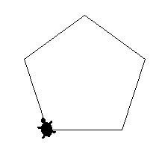

Άσκηση 4^{η}
Δώστε τις κατάλληλες εντολές ώστε να σχηματίσετε τo παρακάτω σχήμα. Το μήκος της κάθε γραμμής να είναι ίσο με 100.
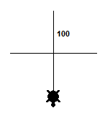

Άσκηση 6^{η}
Δώστε τις κατάλληλες εντολές ώστε να σχηματίσετε τo παρακάτω σχήμα. Το μήκος της κάθε γραμμής να είναι ίσο με 100.
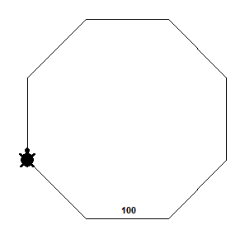

Άσκηση 6^{η}
Δώστε τις κατάλληλες εντολές ώστε να σχηματίσετε τo παρακάτω σχήμα. Το μήκος της κάθε διαστήματος είναι ίσο με 100 εικονοστοιχεία.

* Να παραδοθεί στο επόμενο μάθημα
* Σε κάθε περίπτωση η χελώνα ξεκινά από την αρχική θέση στο φύλλο εργασίας.
* Σε κάθε περίπτωση να φτιάξετε και την αντίστοιχη διαδικασία στην οποία θα δώσετε κάποιο κατάλληλο όνομα.

